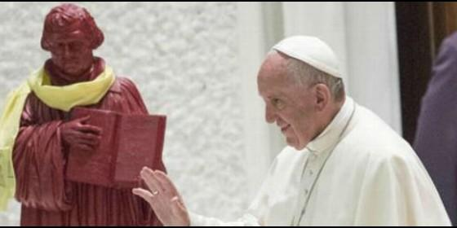

El Papa Francisco, junto a la estatua de Martín Lutero

**El Papa podría proponer la fórmula de la "intercomunión" con los luteranos**

Francisco prepara la rehabilitación de Martín Lutero

**Para Bergoglio, el agustino "era un reformador, y en aquel tiempo la Iglesia no era un ejemplo a imitar"**

Jesús Bastante, 30 de octubre de 2016 a las 16:16

Obispos luteranos y católicos han expresado su deseo de que el Papa permita la intercomunión, por lo menos, en un primer momento, para los luteranos casados con católicos

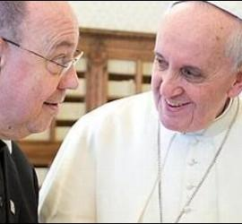

(*Jesús Bastante*).- El 31 de octubre de 1517, el agustino **Martín Lutero** clavaba en la puerta de la iglesia de Wittemberg sus famosas 95 tesis, en las que denunciaba la corrupción y la venta de indulgencias en la Iglesia de Roma. Este fue el germen del segundo gran cisma de la Historia de la Cristiandad, tras el que en 1054 separó a católicos y ortodoxos. Ahora, 4**99 años después, Francisco quiere sentar las bases para acabar con la división entre católicos y luteranos**.

Francisco ha querido viajar a Suecia para abrir la conmemoración del "Año Lutero", que culminará justo dentro de un año, cuando se cumpla en **V Centenario de la Reforma.**Aunque oficialmente no se quiere hablar de "celebración", lo cierto es que el camino a seguir sugiere un momento histórico para el ecumenismo.

Y es que el Papa prevé "**rehabilitar a Martín Lutero".** No es posible, como recordó recientemente Kurt Koch, responsable de Ecumenismo de la Santa Sede, levantar la excomunión al fraile (esto solo puede hacerse en vida), pero sí reconocer -el Papa ya lo ha hecho- que "**las intenciones de Martín Lutero no estaban erradas**", tal y como afirmó a su vuelta del viaje a Armenia, y ha vuelto a repetir en una entrevista, intencionadamente concedida a La Civiltà Cattolica, días antes de su visita a Suecia.

"**Era un reformador**, tal vez algunos métodos no fueron correctos, más en aquel tiempo, si leemos la historia del pastor alemán luterano que se convirtió y se hizo católico, vemos que **la Iglesia no era precisamente un modelo a imitar:** había corrupción, mundanismo, el apego a la riqueza y el poder", subrayó Bergoglio.

Reconocer que **Lutero tenía razón en muchas de las cosas que defendió**, y que el futuro ecuménico no depende tanto de anatemas y condenas anteriores, sino de comprensión y fe compartida en el presente y el futuro, supone un paso adelante histórico, pues implica reconocer que no fue un hereje y, sobre todo, que su gesto fue necesario.

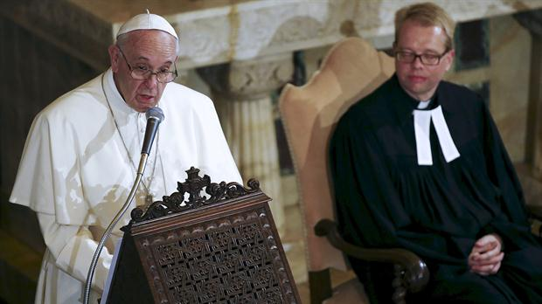

"La diversidad es lo que quizá nos hizo tanto daño a todos y hoy procuramos la manera de encontrarnos después de 500 años. Creo que l**o primero que hay que hacer es orar juntos. Después debemos trabajar**por los pobres, los refugiados, tantas personas sufriendo, y, por último, que los teólogos procuren estudiar juntos... Se trata de un largo camino", reconocía Francisco, quien esta misma semana se encontraba con teólogos protestantes en el Vaticano, y posaba sonriente ante una efigie de Martín Lutero.

**"No todos los días un papa conmemora a Lutero"**, comentaba esta semana el portavoz del Vaticano, Greg Burke, al recalcar la importancia histórica de la visita que se inicia mañana. Bergoglio, desde hace décadas, mantiene relaciones de hermandad con líderes ortodoxos y evangélicos, en una suerte de "ecumenismo real" que puede llevar a toda la Iglesia a romper definitivamente con las diferencias doctrinales y centrarse no tanto en una unidad física de confesiones, sino en**una unión en el camino de construir un mundo según los designios del Evangelio.**

**"El proselitismo es pecado"**, ha vuelto a decir el Papa. Y es que el futuro no parece estar en una unidad de iglesias, sino en un trabajo común, y en la confesión mutua al mismo Dios. Algo que, en la práctica, ya se hace. Especialmente en aquellos rincones del mundo donde, a día de hoy, ser cristiano supone estar cerca de la muerte y del martirio. **"Es el ecumenismo de la sangre"**, ha dicho en más de una ocasión Bergoglio.

El lema del viaje a Suecia no ha sido escogido al azar. "Juntos en la esperanza", es toda una declaración de intenciones. Para ponerlo más claro, el Papa ha anunciado que hablará en español en todas sus intervenciones, lo que sugiere que tiene previsto improvisar en su lengua materna, y nadie descarta que pueda realizar**algún "anuncio sorpresa".**

¿Cuál podría ser? Fuentes vaticanas apuntan a la posibilidad de permitir la llamada **"intercomunión",** un término que suele utilizarse para designar la participación común en la eucaristía entre cristianos cuyas iglesias no están en comunión entre sí. La mera posibilidad de que ésto pueda producirse ha llevado a los cardenales más ultraconservadores, como Raymond Burke, a amenazar con otro cisma si esto se produce.

**Obispos luteranos y católicos** han expresado su deseo de que el Papa permita la intercomunión, por lo menos, en un primer momento, para los luteranos casados con católicos. El Papa ha mostrado apertura a que los luteranos reciban la Comunión junto con los católicos y el año pasado dijo a una mujer luterana que «siguiera adelante» guiada por su conciencia. También el año pasado, un pastor luterano de Roma insistió en que**el Papa había «abierto la puerta» a la intercomunión entre católicos y luteranos** después de que el Papa visitara una comunidad luterana y afirmara que las dos religiones «debían caminar juntas».

El viaje del pontífice para conmemorar uno de los momentos más difíciles de la historia católica, suscita críticas entre los sectores más conservadores, que la consideran inadecuada. Para Koche, "**Lutero no quería dividir la Iglesia. No quería crear dos iglesias.** Quería reformar la Iglesia Católica, pero en aquel momento no era posible, y dio lugar a la división de los cristianos y ha terribles guerras de religión", resumió el purpurado.

Además del diálogo interreligioso, Francisco aprovechará para lanzar desde el estadio Malmö un nuevo **llamamiento de solidaridad con los refugiados y por la paz**, dos temas que unen a católicos y protestantes. Entre los invitados a narrar el propio testimonio en el estadio figura el religioso colombiano Hector Fabio Henao, quien hablará del proceso de paz en Colombia, así como el Obispo de Alepo, la ciudad siria que sufre constantes bombardeos.

http://www.periodistadigital.com/religion/vaticano/2016/10/30/francisco-prepara-la-rehabilitacion-de-martin-lutero-religion-iglesia-suecia-ecumenismo-luteranos-catolicos-intercomunion.shtml?utm_source=Religi%C3%B3n+Digital&utm_campaign=c9590b0287-EMAIL_CAMPAIGN_2016_10_31&utm_medium=email&utm_term=0_afbad51ad0-c9590b0287-154200521